Laucesas pagasta bibliotēka
Adrese: Laucesa-19, Laucesas pagasts, Daugavpils novads, LV- 5461  Vadītāja: Irēna Beitāne  Kontakttālrunis: 65471034  E-pasts:biblioteka@laucese.lv  www.ambeļi.lv  www.kulturaskarte.lv  www.biblioteka.lv  Bibliotēka atvērta apmeklētājiem:  Pirmdiena 9.00 - 15.30  Otrdiena 9.00 - 18.00  Trešdiena 9.00 - 17.00  Ceturtdiena 9.00 - 17.00  Piektdiena 9.00 - 18.30  Sestdiena Brīvdiena  Svētdiena Brīvdiena  Pārtraukums 12.00-12.30 | 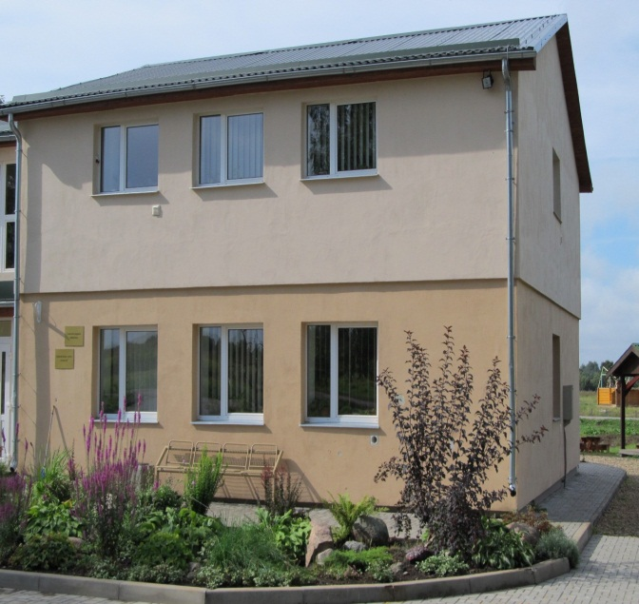

Statistiskie rādītāji:
 | 2010 | 2011 | 2012 | 2013
Lietotāji | 240 | 264 | 225 | 184
Apmeklējumi | 3397 | 5010 | 5499 | 3289
Izsniegums | 4011 | 4453 | 5003 | 4076
Krājums | 5085 | 5073 | 5122 | 5131

Pakalpojumi bibliotēkas lietotājiem:

Nosaukums | Apraksts
Abonētās datubāzes | Bezmaksas piekļuve abonētajām datu bāzēm internetā www.letonika.lv, www.lursoft.lv
Datori un internets | 5 datorizētas darba vietas ar bezmaksas pieeju internetam un bezvadu internetam
Apmācības un konsultācijas | Konsultācijas darbam ar datoru un internetu
Ekskursija | Ekskursija pa bibliotēku
Izdevumu rezervēšana, nodošanas termiņa pagarināšana | Grāmatu un citu materiālu nodošanas termiņu pagarināšana pa tālruni: 65471034, e-pastu: biblioteka@laucese.lv
Daugavpils novada bibliotēku kopkatalogs | Novada bibliotēku kopkatalogs, kas nodrošina informācijas meklēšanu Daugavpils novada bibliotēku elektroniskajā kopkatalogā: http://www.naujene.biblioteka.lv/alise;
Bibliotēkas krājuma izmantošana | Grāmatu, žurnālu, laikrakstu un citu dokumentu izsniegšana
Starpbibliotēku abonements | Iespieddarbus, kuri nav pieejami Laucesas pagasta bibliotēkā, var pasūtīt izmantojot starpbibliotēku abonementu (SBA);
Uzziņas un konsultācijas | Konsultācijas par bibliotēku un tās izmantošanas iespējām, tematisko un informacionālo uzziņu izpilde

